***Піянерскі атрад 5 класа***

***(змагаецца за прысваенне атраду імя Лені Голікава)***

1. Гарбачова Ксенія
2. Думіч Віталіна
3. Есьман Аляксандра
4. Есьман Вольга
5. Зінавенка Валерыя
6. Ісаеў Максім
7. Краўцова Карына
8. Лышчанка Данііл
9. Ступакоў Вячаслаў

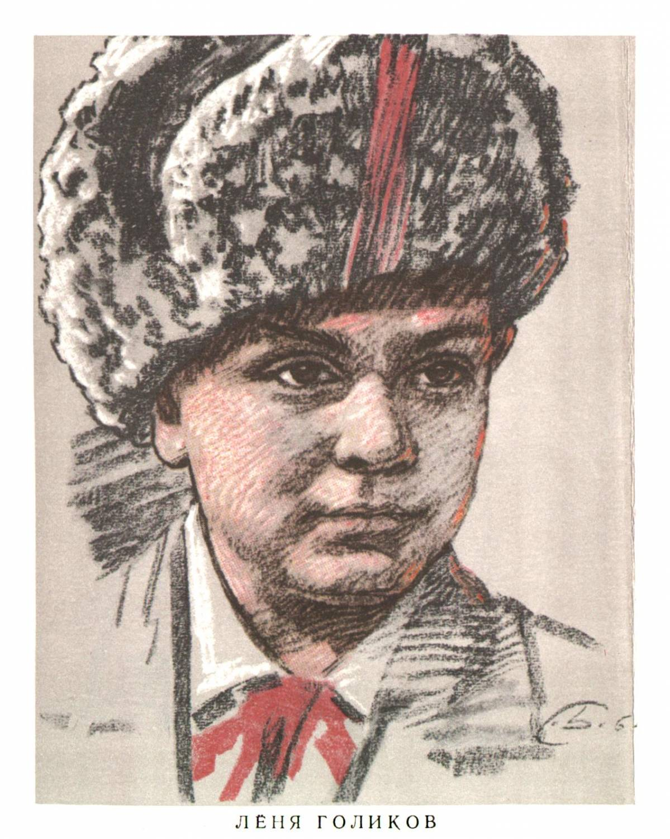

***Піянерскі атрад імя Зіны Партновай***

***(6 клас)***

1. Бойка Вераніка
2. Бойка Вікторыя
3. Дулуб Аляксандра
4. Дулуб Валерый
5. Дулуб Іван
6. Змушка Аляксей
7. Кірылава Ксенія
8. Рашанок Ганна
9. Сыч Вікторыя

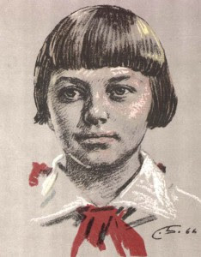

***Піянерскі атрад імя Марата Казея***

***(7 клас)***

1. Гаркуша Ілля
2. Есьман Ксенія
3. Ісаеў Сяргей
4. Кохан Канстанцін
5. Саламахіна Елізавета
6. Супрун Наталля
7. Хамец Ілля
8. Шаўлоўская Алена

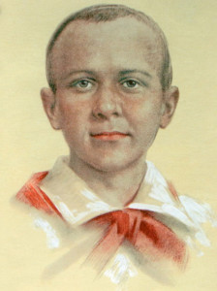

***Піянерскі атрад імя Валі Коціка***

***(8 клас)***

1. Брэль Аляксандр
2. Дулуб Вікторыя
3. Есьман Дзмітрый
4. Каржэўская Аксана
5. Краўцова Анастасія
6. Малашчанка Алеся
7. Радзько Ірына
8. Салаўян алена
9. Супрун Дар’я
10. Сыч Дзяніс

